1. 接口地址：<http://10.2.29.83:6012/ctms-mobile/index.html>;
2. 康美360登录：[http://10.2.29.83:6012/KM360-app/index.html#api-NetworkMedical](http://10.2.29.83:6012/KM360-app/index.html" \l "api-NetworkMedical-PostApiNetworkmedicalLogin)

[-PostApiNetworkmedicalLogin](http://10.2.29.83:6012/KM360-app/index.html" \l "api-NetworkMedical-PostApiNetworkmedicalLogin);

5.原型图：[http://10.2.29.83:6001/康美360APP原型/#g=1&p=首页](http://10.2.29.83:6001/康美360APP原型/" \l "g=1&p=首页);

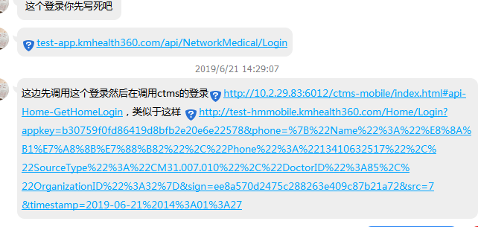

1. 首页除了健康资讯基本界面已画好；切换家庭成员接口数据已经联调；红色标记的二级页面还没开始，其他的都已经写好（目前是静态数据，对接下后台数据就好了）。

